22.01.2026 ГР.ТИК-25-112 Немецкий язык
Ознакомьтесь с материалом «Структура предложения в немецком языке»,перепишите табличку в тетрадь, попробуйте выполнить предложенные задания по теме.

Основные глаголы-связки для начинающих учить немецкий с нуля.

Теперь разберёмся с основными немецкими глаголами sein (быть/являться) и haben (иметь). В русском языке мы практически всегда опускаем эти глаголы, или видоизменяем их: «Я студент», или «У меня есть книга». Изучая немецкий язык с нуля, Вам нужно запомнить, что в немецком языке построить предложение без глагола НЕЛЬЗЯ. Мы будем говорить: «Я есть Student», «Я имею книгу». Для этого мы используем глаголы sein и haben.

Давайте посмотрим, как основные немецкие глаголы изменяются по лицам:
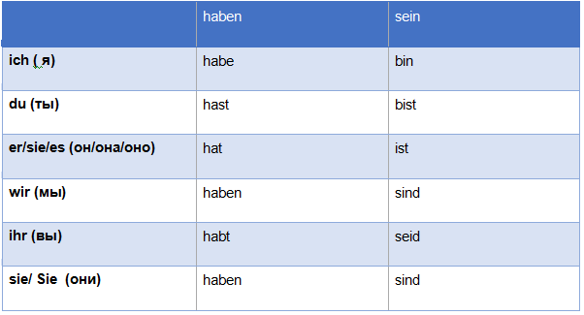
Немецкое утвердительное предложение имеет чёткую структуру: подлежащее на первом месте, сказуемое на втором.
Это выглядит так:

Ich bin Student.
Ich habe ein Buch.

Давайте попробуем сделать пару упражнений для начинающих учить немецкий язык :
Вставьте глагол «haben» в нужной форме.
1. Sie (она) __ viele Freunde. 2. Ich __ ein großes Haus. 3. Wir __ keinen Urlaub dieses Jahr. 4. Sie (Вы) __ eine schöne Krawatte. 5. Er __ einen Hund. 6. Du __ eine gute Frisur. 7. Ihr __ noch eine Möglichkeit. 8.Sie (они) __ keine Chancen. 8. Sabine __ einen Mann. 9. Dennis __ ein gemütliches Zimmer. 10. Kinder __ keine Ruhe. 11. Ich __ blaue Augen. 12. Wir __ zwei Theaterkarten. 13. Sie (Вы) __ neue Tasche. 14. Laura __ hübsche Schuhe. 15. Ihr __ schnelle Autos. 16. Du __ meine Sachen. 17. Frauen __ lange Haaren.

Вставьте глагол «sein»
1. Du __ in Minsk. 2. Wir __ in Paris. 3. Sara __ in Moskau. 4. Tomas __ in München. 5. Felix und Stella __ in Berlin. 6. Herr Schwarz __ in Hannover. 7. Ihr __ in Hamburg. 8. Sie (она) __ in Rom. 9. Er __ in Schweiz. 10. Ich __ in Amsterdam. 11. Sie (Вы) __ in Prag. 12. Wir __ in Bonn. 13. Peter __ in Dubai. 14. Anna __ in Madrid. 15. Ihr __ in Köln. 16. Du __ in Minden. 17. Sie (они) __ in der Türkei. 18. Ich __ in Wien. 19. Kurt und Maria __ in London. 20. Frau Hoffmann __ in Vilnius.

